**Всероссийские проверочные работы**

***Что нас ждет в 2019-2020 учебном году по проведению ВПР?***

 Директор Федерального института оценки качества образования Сергей Станченко сообщил в интервью REGNUM, что школы получат возможность самостоятельно подбирать наиболее удобное для себя время для проведения ВПР.

**«В 2020 году за счет введения технологии генерации вариантов появилась возможность сделать расписание более комфортным. Школам вместо точных дат даются интервалы в несколько дней для проведения каждой работы. Каждая школа получает по каждому предмету свои варианты работы и может гибко выстроить расписание проведения ВПР», — рассказал Сергей Станченко.**

В 2019-2020 учебном году всероссийские проверочные работы будут проводиться весной с 4 по 8 классах и в 11 классе. Отдельно ВПР по географии могут написать и ученики 10 классов, но только если они прошли программу по этому предмету. У этих учеников будут такие же варианты, что и у 11 класса.

**Весной 2020 года будут проведены ВПР по следующим предметам:**

|  |  |
| --- | --- |
| **4 класс:**  Русский язык; Математика; Окружающий мир; | **7 класс:**  Русский язык; Математика; История; Биология; География; Обществознание; Физика; Иностранный язык; |
| **5 класс:**  Русский язык; Математика; История; Биология;  **6 класс:**  Русский язык; Математика; История; Биология; География; Обществознание; | **8 класс:**  Русский язык; Математика; История; Биология; География; Обществознание; Физика; Химия; | **10 класс:**  География;  **11 класс:**  Физика; Химия; География; Биология; История; Иностранный язык. |
|  |  |

**В этом году ВПР  в МАОУ «Новоатьяловская СОШ» напишут ученики 4-8-х , 11-х. Испытания пройдут в марте-апреле 2020 года. На сайте ФИОКО представили проект расписания ВПР 2020 года. В этом году проверочные работы в обязательном порядке будут сдавать ученики 4-8-х и для учеников 11- х один предмет по желанию. Для учеников 4-7-х классов в графике предусмотрены промежутки в две недели, в которые должны будут пройти испытания, — выбрать день для проведения ВПР в школах смогут самостоятельно.**

**Расписание для учеников 4-го класса:**

**30 марта — 10 апреля — Русский язык;**

**13 — 24 апреля — Математика и Окружающий мир.**

**Расписание для учеников 5-го класса:**

**30 марта — 10 апреля — История и Биология;**

**13 — 24 апреля — Математика и Русский язык.**

**Расписание для учеников 6-го класса:**

**30 марта — 10 апреля — География, История и Биология;**

**13 — 24 апреля — Математика, Русский язык и Обществознание.**

**Расписание для учеников 7-го класса:**

**30 марта — 10 апреля — Иностранный язык, Обществознание, Русский язык и Биология;**

**13 — 24 апреля — География, Математика, Физика и История.**

**Расписание для учеников 8-го класса:**

**31 марта — Обществознание;** **2 апреля — Биология;** **7 апреля — Физика;** **9 апреля — География;** **14 апреля — Математика;**

**16 апреля — Русский язык;** **21 апреля — История; 23 апреля — Химия.**

**Расписание для учеников 11-го класса: один предмет по желанию**

**2 марта-6 марта — География, Иностранный язык; 10 марта-13 марта — История, Химия; 16 марта-20 марта — Биология, Физика.**

**Будут ли влиять результаты ВПР на итоговые отметки, аттестат и перевод в следующий класс?**

Судя по словам главы ФИОКО Сергея Станченко, нет. Он отметил, что ключевая цель этих испытаний – совершенствование образования и приведение его в соответствие с ФГОС.

**Какие новшества будут в процедуре проведения ВПР в 2020 году?**

Единственное, но существенное новшество – это то, что день проведения ВПР не будет единым. Каждое учебное заведение само сможет решать, когда проводить проверочную работу.

Сергей Станченко сообщил, что «в 2020 году за счёт введения технологии генерации вариантов появилась возможность сделать расписание более комфортным. Школам вместо точных дат даются интервалы в несколько дней для проведения каждой работы. Сами варианты заданий для разных школ будут равноценны».

Возможно, это решит проблему «накладки» одной ВПР на другую, что наблюдалось в прошлые годы.

**Есть ли демоверсии Всероссийских проверочных работ и где с ними можно ознакомиться?**

Все материалы для подготовки выложены на сайте ФИПИ.

**Всем удачи на ВПР!**

***[](http://www.obrnadzor.gov.ru/ru/press_center/news/index.php?id_4=6999)Сайт Федеральной службы по надзору в сфере образования и науки***

***Что такое ВПР?***

*ВПР – итоговые контрольные по самым важным предметам начальной школы. Придумали их для того, чтобы объективно оценить уровень подготовки выпускников начальной школы всех образовательных учреждений России. Проверить, соответствуют ли знания школьников требованиям ФГОС начального общего образования. Узнать, какие регионы и школы дают хорошее образование, а какие — «для галочки».*

***ВПР — не ЕГЭ***

*Многие сравнивают ВПР и единый государственный экзамен (далее – ЕГЭ). Конечно, они похожи тем, что оба события проводят проверку знаний школьников, но ВПР — не ЕГЭ. ЕГЭ прямо влияет на дальнейшую судьбу выпускника школы. От количества набранных баллов зависит выбор учебного заведения для продолжения обучения и шансы в него поступить. От ВПР дальнейшая судьба школьника не зависит. Все выпускники начальной школы будут зачислены в среднюю и будут продолжать учиться на общих основаниях.*

***Зачем нужны ВПР?***

*Результаты проверочных работ нужны в первую очередь самим школьникам и их родителям. Они смогут оценить, насколько школа даёт хорошие знания. Результаты интересны и родителям, и нам – педагогам. Мы получаем оценку качества своей работы в сравнении с уровнем всей страны. И сможем понять, какие предметы у нас получаются преподавать хорошо, а над какими нужно ещё поработать, возможно, придумать какие-то иные подходы и методы преподнесения знаний своим подопечным. Все результаты будут размещены в портфолио обучающихся.*

***Как проводятся ВПР в нашей школе?***

***Всероссийские проверочные уроки проводятся в одни и те же дни по всей России. Задания одни и те же для всех школ, они были разработаны специалистами федерального уровня. Критерии проверки тоже — одни и те же.***

***Проверяются наиболее важные аспекты образования:***

***1.Подготовка школьников к продолжению обучения;***

***2.Готовность применять полученные знания на практике.***

***Выполняя задания ВПР, школьники не могут пользоваться никакими вспомогательными материалами. Запрещены:***

* ***рабочие тетради;***
* ***учебники;***
* ***словари;***
* ***справочники;***
* ***калькуляторы.***

***Фактически, на партах будут лишь листочки чистовиков и черновиков, ручки, карандаши, линейки, резинки. То, что дети напишут в черновиках проверяться и оцениваться не будет.***

***Как мы готовим обучающихся  к ВПР?***

***Обсуждаем с обучающимися пройденный материал, делаем акцент на том, что им удалось изучить и что у них получается хорошо. Ставим перед ними достижимые краткосрочные учебные цели и показываем, как достижение этих целей отражается на долгосрочном графике подготовки к ВПР.***

***Регулярно проводим короткие демонстрационные работы в течение года. Обсуждаем основные вопросы и инструкции, касающиеся ВПР.***

***Используем при изучении учебного материала различные педагогические технологии, методы и приемы.***

***Учебный материал разнообразен: плакаты, интеллект-карты, презентации, игры, проекты, творческие задачи. Использование различных методов позволяет усваивать материал ученикам с различными особенностями восприятия информации.***

***Во время изучения материала обучающиеся принимают активное самостоятельное участие в его изучении – готовят совместные проекты и презентации в классе и по группам, обучают и проверяют друг друга.***

***Показываем обучающимся простой пример демонстрационного задания и разбираем подробно, как оно будет оцениваться. Понимая критерии оценки, обучающимся будет легче понять, как выполнить то или иное задание.***

***Используем ресурсы профессионального сообщества. Знакомимся с опытом коллег, их идеями и разработками, применяем их на практике.***

***Для подготовки к ВПР мы используем материалы сайта vpr.statgrad.org***

***Как педагоги поддерживают учеников во время подготовки к ВПР?***

***- создаём ситуацию эмоционального комфорта;***

***- ни в коем случае не нагнетаем обстановку, постоянно напоминая о серьезности предстоящих работ;***

***- создаём ситуацию успеха, применяя поощрение, в этом огромную роль играет поддерживающее высказывание «Я уверена, что ты справишься»;***

***- обеспечиваем детям ощущение эмоциональной поддержки, «Я уверена, что ты все правильно сделаешь, и у тебя все получится»;***

***- помогаем детям поверить в себя и свои способности;***

***- помогаем детям избежать ошибок;***

***- поддерживаем обучающихся при неудачах;***

***- подробно рассказываем обучающимся, как будет происходить ВПР, чтобы каждый из них последовательно представлял всю процедуру проверочных работ;***

***- учитываем во время подготовки к экзамену индивидуальные психофизиологические особенности обучающихся. Психофизиологические особенности – это устойчивые природные характеристики человека, которые не меняются с возрастом и проявляются в скорости протекания мыслительно-речевых процессов, в продуктивности умственной деятельности.***

***Вывод:***

***в целом, ВПР — это хорошо. Относиться к ним надо спокойно. И мы уверены, что это, действительно, поможет нашей школе и учителям стать лучше и опытнее.***

[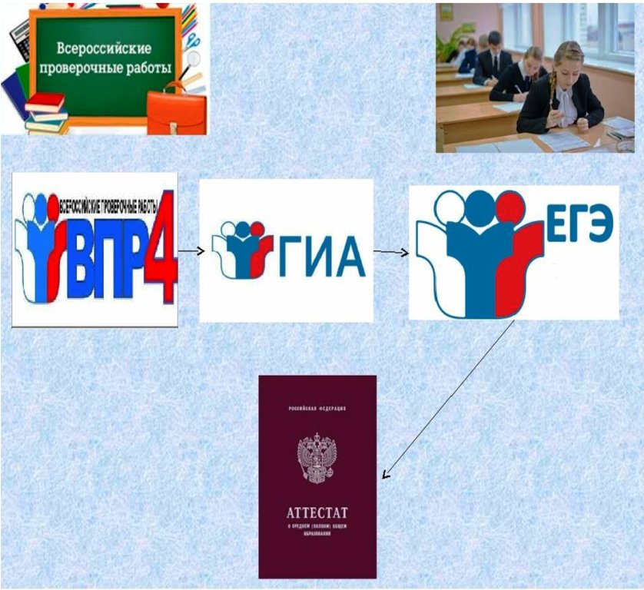](https://m-school.klgd.eduru.ru/media/2018/07/19/1239569519/PLAN_MEROPRIYATIJprilozhenie_k_prikazu.PDF)

***\**[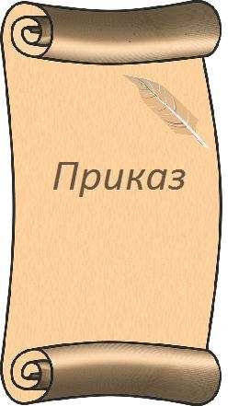](https://m-school.klgd.eduru.ru/media/2018/07/19/1239569434/pismo_prikaz.pdf)**

[***Федеральная служба по надзору в сфере образования и науки (Рособрнадзор) Приказ "О проведении Федеральной службой по надзору в сфере образования и науки мониторинга качества подготовки обучающихся общеобразовательных организаций в форме всероссийских проверочных работ в 2020 году" от 27.12.2019г. №1746***](https://m-school.klgd.eduru.ru/media/2020/02/05/1250154366/vpr2020_1.pdf)

[***Федеральная служба по надзору в сфере образования и науки (Рособрнадзор) ПРИКАЗ "О проведении Федеральной службой по надзору в сфере образования и науки мониторинга качества подготовки обучающихся общеобразовательных организаций в форме всероссийских проверочных работ в 2020 году"***](https://m-school.klgd.eduru.ru/media/2020/01/22/1251484514/Prikaz_o_provedenii_VPR-2020.pdf)

[***Система методических рекомендаций для данного учителя, класса, по предупреждению типичных ошибок, устранению трудностей при усвоении материала***](https://m-school.klgd.eduru.ru/media/2018/07/19/1239569429/sistema_1.PDF)

